Технологическая карта выполнения изделия
Разработчик | Шутова Екатерина Александровна
Название изделия | «Павлин»
Наименование техники | Лепка из пластилина
Расходные материалы необходимые для работы (из расчета на 1 человека) | - Синий пластилин 1 брусок, немного розового пластилина, немного желтого пластилина, немного серого, оранжевого, черного, белого пластилина, 2/3 зеленого пластилина  - 9 бисерин черного цвета
Ссылка на видеозанятие | https://rutube.ru/video/private/b9c3f88789070dc282b7711c64937491/?p=u2cerAsTCTLsVLAnEtF1_w  

Название | Последовательность выполнения | Изображение | Материалы, оборудование, инструменты и приспособления
- Подготовительный этап
Подбор инструментов и материалов для работы |  | 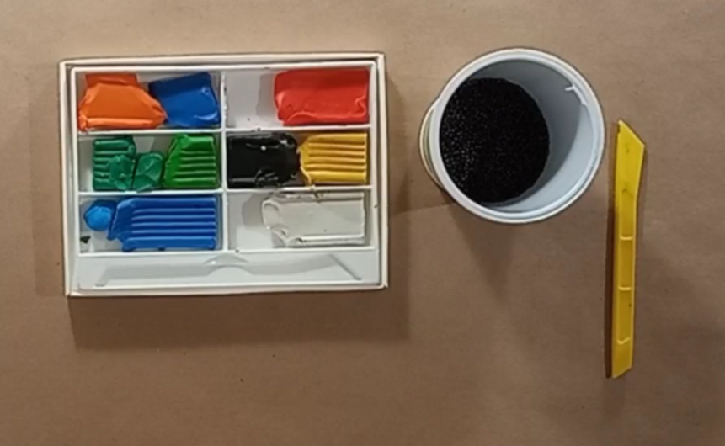 | Пластилин разных цветов, черный бисер, стека
- Подготовка и соединение деталей изделия
Выполнение (подготовка) деталей в соответствии с эскизом | Создаем тело павлина из синего пластилина: берем брусок, разогреваем в руках, формируем в каплю. Хорошо разглаживаем шею и тело. | 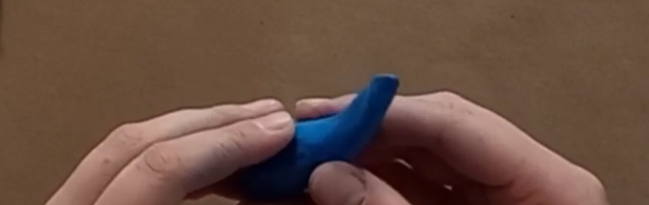 | Синий пластилин
 | Катаем шарик из пластилина, вытягиваем и присоединяем к туловищу. | 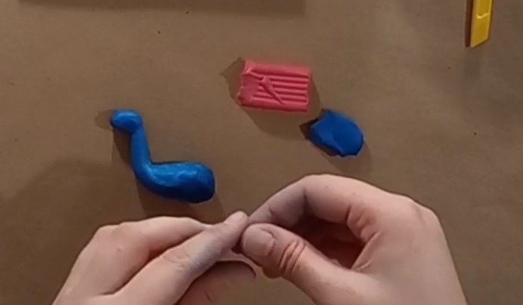 | Синий пластилин
 | Создаем из розового пластилина клювик, из черного - глазки. | 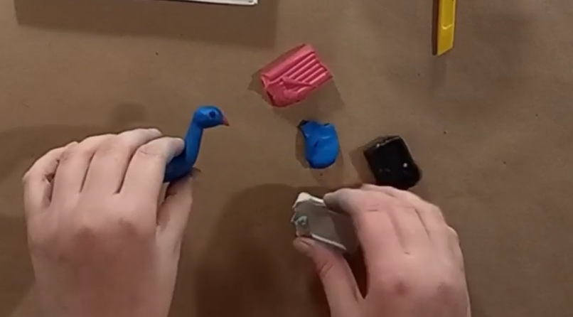 | Розовый, черный пластилин
 | На голову наносим белые тонкие жгутики, обрамляющие глаза. | 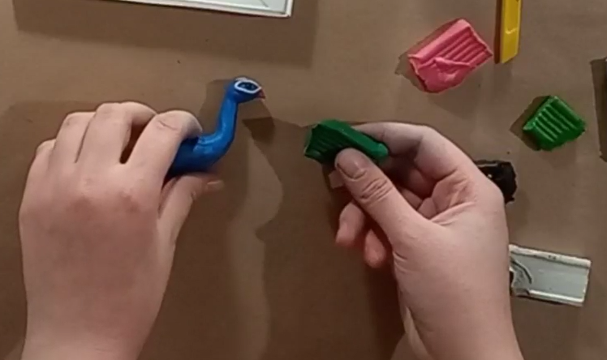 | Белый пластилин
 | Создаем небольшие перья: из небольшого количества зеленого пластилина формируем капельки, налепливаем на них желтые капельки, затем маленькие синие капельки и черный бисер на синий пластилин, располагая его дальше от основания перьев. | 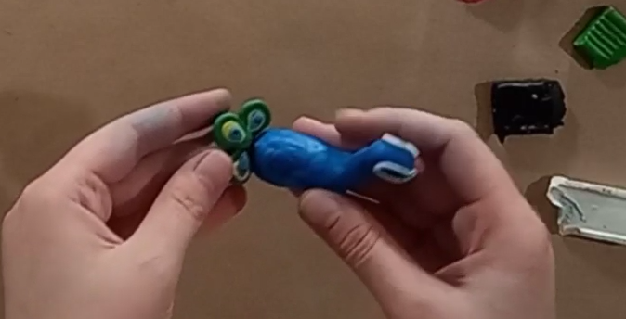 | Зеленый, желтый, синий пластилин, черный бисер
 | Создаем таким же образом перья большим размером. Всего 6 перьев. | 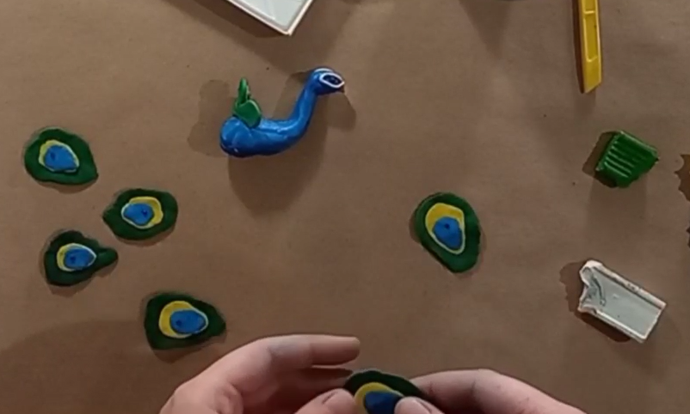 | Зеленый, желтый, синий пластилин, черный бисер
 | Соединяем все перья и присоединяем к туловищу. | 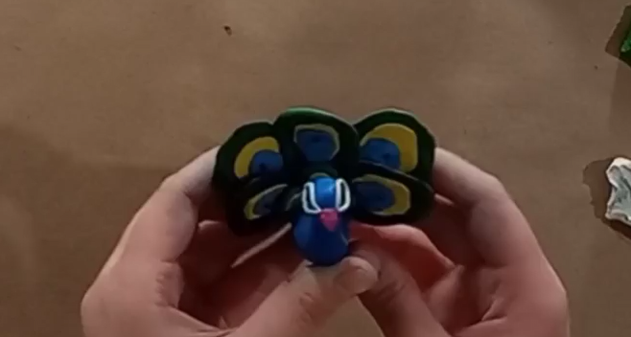 | Пластилин
 | Добавляем на спинку павлину маленькие зеленые перья. Всего 15 шариков. | 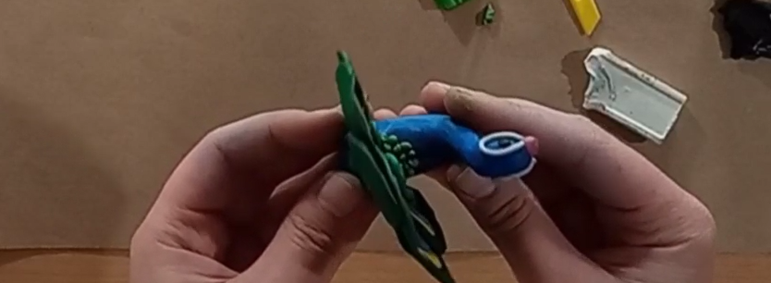 | Зеленый пластилин
 | Создаем крылышки из серого и оранжевого пластилина, как показано на фото. | 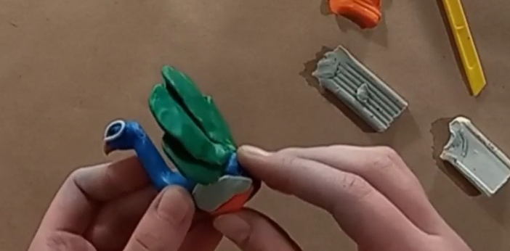 | Серый, оранжевый пластилин
 | Лепим лапки из желтого пластилина и присоединяем к туловищу. | 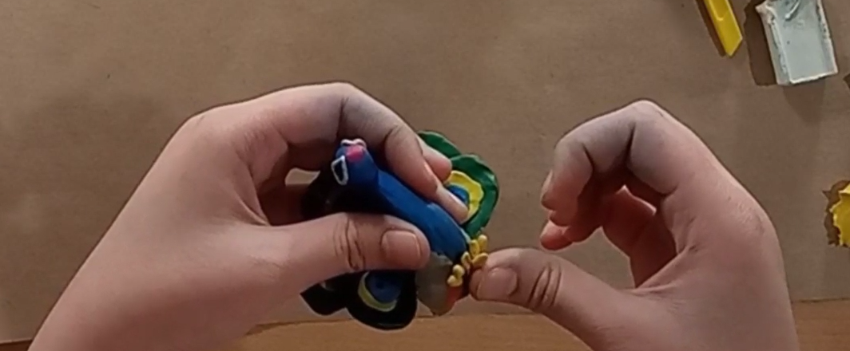 | Желтый пластилин
 | Делаем хохолок: из черного пластилина катаем жгутик, делим на 3 части, соединяем их у основания, на верхушку помещаем маленький синий шарик. | 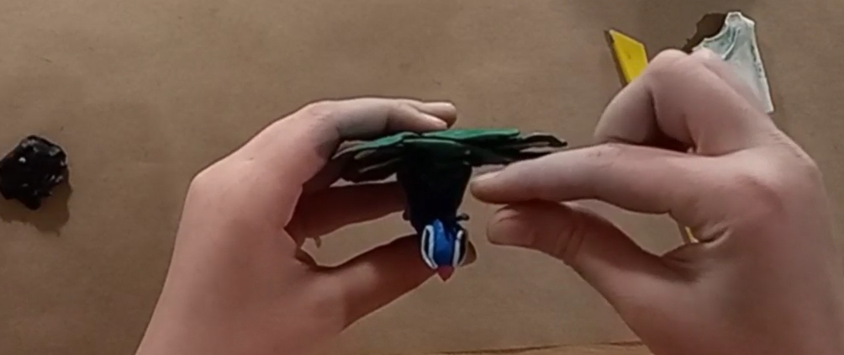 | Черный, синий пластилин
 | С помощью стеки имитируем перышки на крыльях и хвосте. | 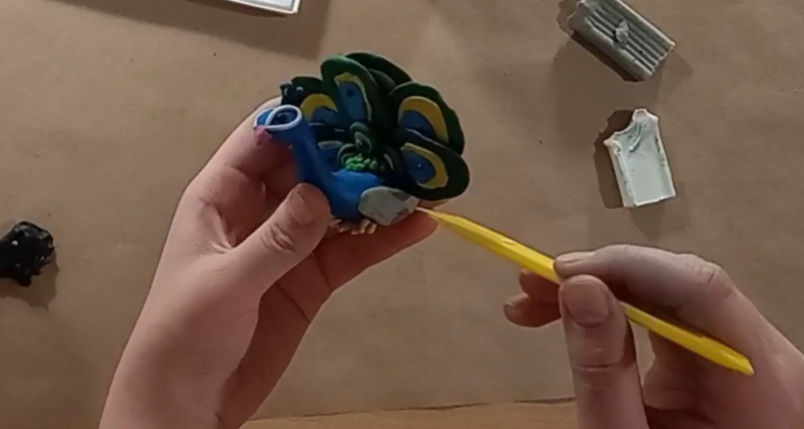 | Стека
 | Наш павлин готов. | 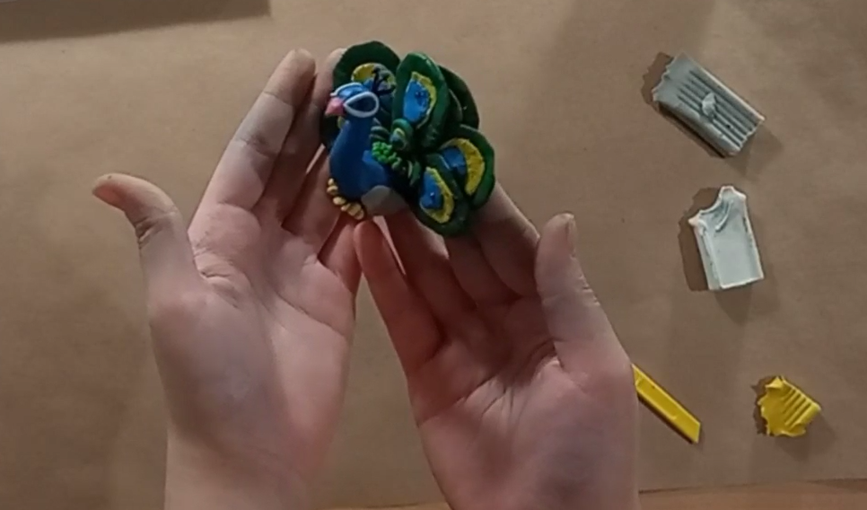
Проверка качества работы (самооценка), корректировка (при необходимости) | Работа выполнена качественно: туловище и голова павлина достаточно разглажены, хвост оптимального размера, бисер украшает поделку, хорошо подобраны цвета пластилина

